DIAGRAMA CASOS DE USO

CU1

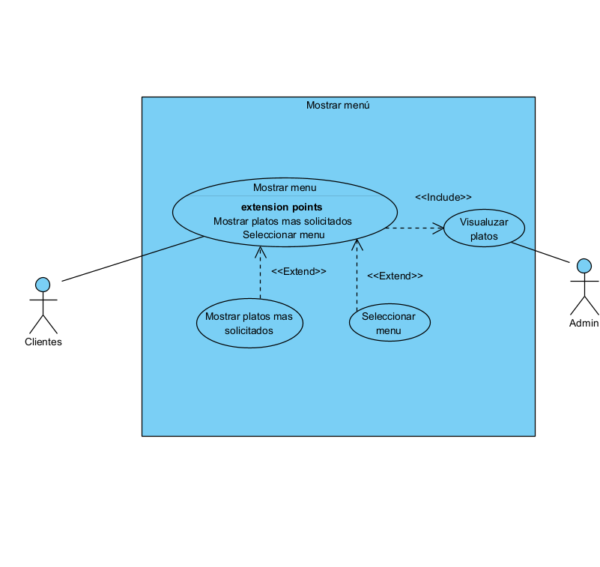

| **Caso de Uso** | <**CU1 Mostrar menú** > | |
| --- | --- | --- |
| **RF- < id del requisito >** | <**RF001** > | |
| **Versión** | <1.0 / 12/03/2024> | |
| **Autores** | <Equipo Juan José ,valentina Nicolás ,Juan Ciro> | |
| **Fuentes** |  | |
| **Objetivos asociados** | En el presente, documentamos cómo funciona el sistema y detallaremos cómo procede | |
| **Descripción** | En este proceso se le mostrará al cliente un menú con el cual podrá personalizar su pedido al gusto. | |
| **Precondición** | El cliente anteriormente tuvo que haber solicitado el menú | |
| **Secuencia**  **Normal** | **Paso** | **Acción** |
| 1 | El cliente debe de pedir el menú digital para poder visualizarlo. |
| 2 | El cliente seleccionara menú que desee |
| 3 | El cliente podrá visualizar los platos que quiere pedir. |
| 4 |  |
| 5 |  |
| 6 |  |
| n |  |
| **Postcondición** | Podrá visualizar los platos que desea pedir | |
| **Excepciones** | **Paso** | **Acción** |
| 1 | El cliente solo podrá visualizar los pedidos mostrados por el menú |
| 2 |  |
| 3 |  |
| **Rendimiento** | **Paso** | **Cota de tiempo** |
|  | 1 | 5 seg |
|  | 2 | 5 seg |
| **Frecuencia esperada** | 50 veces / 5 seg | |
| **Importancia** | Importante | |
| **Urgencia** | Puede esperar | |
| **Comentarios** | Los clientes solo podrán visualizar en cambio el mesero puede hacer el pedido que quiere realizar el cliente. | |



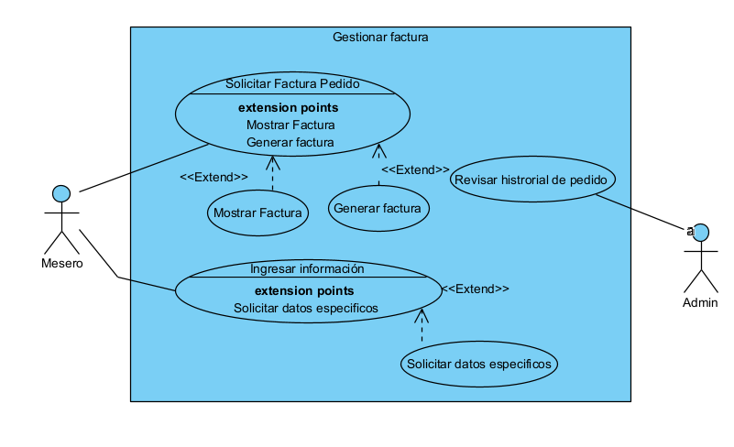

| **Caso de Uso** | <**CU2 Gestionar Factura** > | |
| --- | --- | --- |
|  |  | |
| **RF- < id del requisito >** | < **RF002>** | |
| **Versión** | <1.0 / 12/03/2024> | |
| **Autores** | <Equipo Juan José ,valentina Nicolás ,Juan Ciro> | |
| **Fuentes** |  | |
| **Objetivos asociados** | En el presente documentamos cómo funciona el sistema y detallaremos cómo procede | |
| **Descripción** | En este proceso el cliente solicitara la factura para ver el resumen de su cuenta | |
| **Precondición** | El sistema debió haber guardado la información del cliente y de su respectivo pedido. | |
| **Secuencia**  **Normal** | **Paso** | **Acción** |
| 1 | El cliente tiene que solicitar la factura de su pedido |
| 2 | Al cliente se le solicitará llenar una información requerida para el sistema |
| 3 | El cliente finalmente podrá visualizar la factura |
| 4 |  |
| 5 |  |
| 6 |  |
|  |  |
| **Postcondición** | El sistema generará una factura para el cliente y una copia para la empresa. | |
| **Excepciones** | **Paso** | **Acción** |
| 1 | El cliente solo podrá visualizar su factura |
| 2 |  |
| 3 |  |
| **Rendimiento** | **Paso** | **Cota de tiempo** |
|  | 1 | 10 seg |
|  | 2 | 15 seg |
| **Frecuencia esperada** | Cuando el cliente solicite su factura esta se activará / 15 seg | |
| **Importancia** | Importante | |
| **Urgencia** | Hay presión | |
| **Comentarios** |  | |

CU3

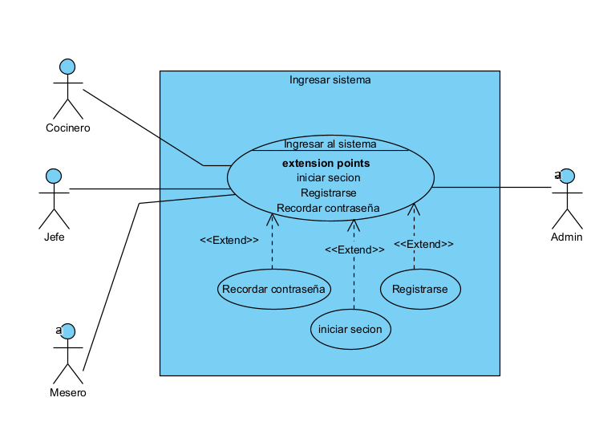

| **Caso de Uso** | <**CU3 Ingresar al sistema**> | |
| --- | --- | --- |
| **RF- RF003** | <Ingresar al sistema**>** | |
| **Versión** | <1.0 / 12/03/2024> | |
| **Autores** | <Equipo Juan José, valentina Nicolás, Juan Ciro> | |
| **Fuentes** |  | |
| **Objetivos asociados** | En el presente documento especificaremos cómo funciona el sistema y detallaremos cómo procede | |
| **Descripción** | El proceso que se va a desarrollar es el ingreso al sistema tanto iniciar sesión como registrarse | |
| **Precondición** | El usuario debió haber realizado el formulario de registro. | |
| **Secuencia**  **Normal** | **Paso** | **Acción** |
| 1 | El sistema debe pedir los datos para iniciar sesión |
| 2 | El sistema debe autentificar los datos registrados |
| 3 | El sistema dejará que el usuario acceda a este mismo |
| 4 |  |
| 5 |  |
| 6 |  |
| n |  |
| **Postcondición** | El usuario tendrá acceso a respectivas acciones en el sistema dependiendo su rol. | |
| **Excepciones** | **Paso** | **Acción** |
| 1 | Si los datos están mal o no se encuentran, el sistema mostrará un mensaje que avisa sobre el problema |
| 2 | Si no tiene una cuenta el sistema avisará sobre esto |
| 3 |  |
| **Rendimiento** | **Paso** | **Cota de tiempo** |
|  | 1 | 5seg |
|  | 2 | 5 seg |
| **Frecuencia esperada** | Se realiza cuando algún usuario trata de iniciar sesión o se registra | |
| **Importancia** | importante | |
| **Urgencia** | hay presión | |
| **Comentarios** | Los usuarios pueden ir a la opción “olvidó su contraseña” si no se acuerdan | |



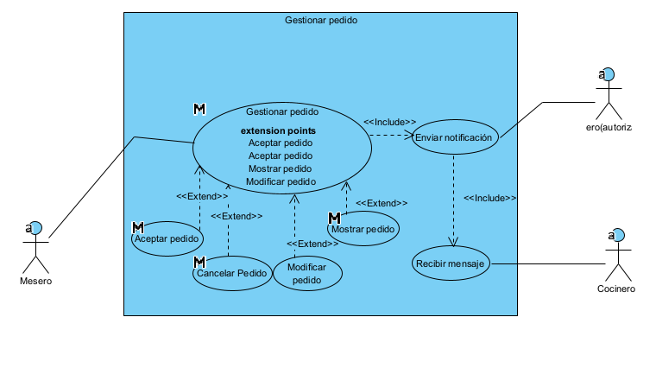

| **Caso de Uso** | <**CU4 Gestionar pedido** > | |
| --- | --- | --- |
| **RF- < RF 004>** | <Gestionar pedido> | |
| **Versión** | <1.0 / 12/03/2024> | |
| **Autores** | <Equipo Juan José ,valentina Nicolás ,Juan Ciro> | |
| **Fuentes** |  | |
| **Objetivos asociados** | En este documento se evidenciara paso a paso la realización de la gestión del pedido | |
| **Descripción** | El mesero se encargará de realizar el pedido al cliente y enlistarse en la base de datos | |
| **Precondición** | El cliente tiene acceso al menú para así realizar el pedido con el mesero. | |
| **Secuencia**  **Normal** | **Paso** | Acción |
| 1 | El mesero registrará el pedido |
| 2 | El mesero enviará el pedido al sistema para entrar en proceso de preparación |
| 3 | El mesero podrá preguntar si deciden agregar algún aditivo |
| 4 | El mesero estará atento a cualquier inquietud del cliente frente al pedido |
| 5 |  |
| 6 |  |
|  |  |
| **Postcondición** | El pedido estará preparación. | |
| **Excepciones** | **Paso** | Acción |
| 1 | El cliente podrá modificar el pedido |
| 2 | El cliente puede cancelar el pedido |
| 3 |  |
| **Rendimiento** | **Paso** |  |
|  | 1 | 5seg |
|  | 2 | 5seg |
| **Frecuencia esperada** | Cuando el cliente quiera realizar su pedido/5seg | |
| **Importancia** | Importante | |
| **Urgencia** | Puede esperar | |
| **Comentarios** | Los clientes solo podrán visualizar en cambio el mesero puede hacer el pedido que quiere realizar el cliente. | |

Cu5

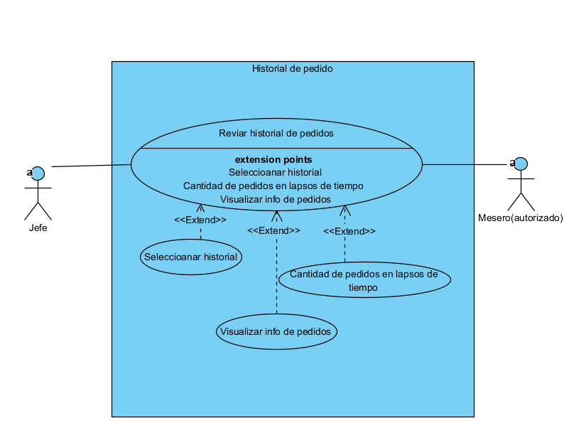

| **Caso de Uso** | <**CU5 Historial pedido**> | |
| --- | --- | --- |
| **RF- < id del requisito >** | < **RF005>** | |
| **Versión** | <1.0 / 12/03/2024> | |
| **Autores** | <Equipo Juan José ,valentina Nicolás ,Juan> | |
| **Fuentes** |  | |
| **Objetivos asociados** | En el presente, documentamos cómo funciona el sistema y detallaremos cómo procede | |
| **Descripción** | El proceso que se va a realizar por parte del jefe el cual podrá revisar registros de pedidos guardados en el sistema | |
| **Precondición** | Deben haber registrado pedidos para acceder al mismo. | |
| **Secuencia**  **Normal** | **Paso** | **Acción** |
| 1 | El jefe tendrá que iniciar sesión |
| 2 | El jefe selecciona la opción de historial de pedido |
| 3 | El jefe desplegará la lista del historial de pedidos |
| 4 | El jefe podrá ver el historial de un dia en especifico |
| 5 |  |
| 6 |  |
|  |  |
| **Postcondición** | El jefe podrá tener acceso a los pedidos en tiempos determinados. | |
| **Excepciones** | **Paso** | **Acción** |
| 1 | Si el jefe no ha iniciado sesión no podrá ver el historial de pedidos |
| 2 | Si se produce un error de historial de pedido ser tomará los datos registrados nuevamente para que se pueda visualizar otra vez |
| 3 |  |
| **Rendimiento** | **Paso** | **Cota de tiempo** |
|  | 1 | 5seg |
|  | 2 | 5 seg |
| **Frecuencia esperada** | Cuando el cliente Quiera realizar su pedido/ 15 seg | |
| **Importancia** | importante | |
| **Urgencia** | hay presión | |
| **Comentarios** |  | |

CU6

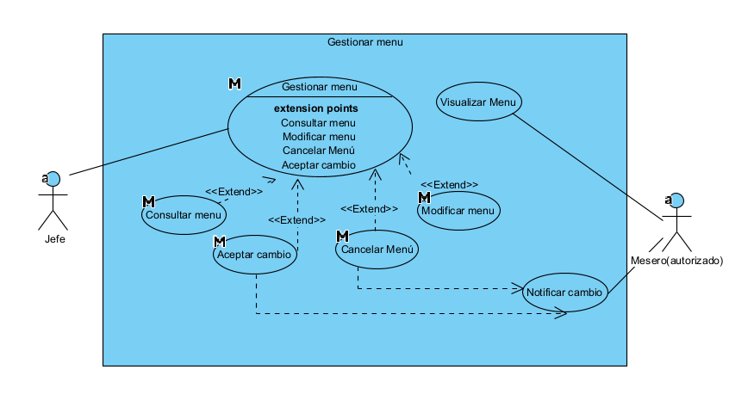

| **Caso de Uso** | <**CU6 Gestionar menú**> | |
| --- | --- | --- |
| **RF- < id del requisito >** | < **RF006>** | |
| **Versión** | <1.0 / 12/03/2024> | |
| **Autores** | <Equipo Juan José ,valentina Nicolás ,Juan Ciro> | |
| **Fuentes** |  | |
| **Objetivos asociados** | En el presente, documentamos cómo funciona el sistema y detallaremos cómo procede | |
| **Descripción** | Este proceso se va a realizar por parte del jefe ver, editar y dar de baja los diferentes menús | |
| **Precondición** | Deben haber diferentes menús para poder gestionarlos | |
| **Secuencia**  **Normal** | **Paso** | **Acción** |
| 1 | El jefe selecciona la opción de gestionar menú |
| 2 | El jefe podrá seleccionar cualquier menú |
| 3 | El jefe realizara los respectivos cambios dentro del menú |
| 4 |  |
| 5 |  |
| 6 |  |
| n |  |
| **Postcondición** | Se le notificará los cambios | |
| **Excepciones** | **Paso** | **Acción** |
| 1 | Si el jefe no ha realizado cambios se quedará igual el menú |
| 2 | Si el jefe debe de confirmar el cambio |
| 3 | Si el jefe no quiere hacer ningún cambio cancelara |
| **Rendimiento** | **Paso** | **Cota de tiempo** |
|  | 1 | 5seg |
|  | 2 | 5 seg |
| **Frecuencia esperada** | Cuando el jefe quiera realizar los cambios de menú/ 15 seg | |
| **Importancia** | Vital | |
| **Urgencia** | hay presión | |
| **Comentarios** |  | |

CU7

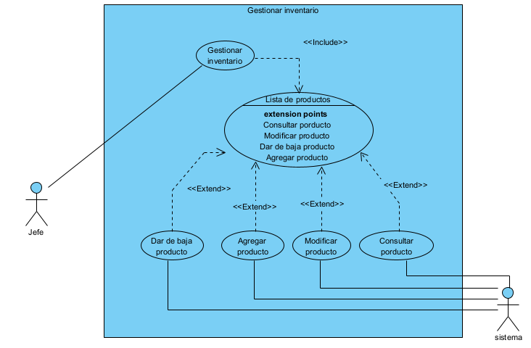

| **Caso de uso** | **CU7 Gestionar inventario** | |
| --- | --- | --- |
|  |  | |
| **RF- 008** | RF007 | |
| **Versión** | <1.0 12/03/2024> | |
| **Autores** | Juan José, Valentina Parra, Nicolas Martínez, Juan Ciro | |
| **Fuentes** |  | |
| **Objetivos asociados** | En el presente detallaremos cómo funciona el sistema y como procede en cuanto al funcionamiento | |
| **Descripción** | En el proceso el jefe podrá acceder a lista de inventario del restaurante interactuando con él, pudiendo eliminar, editar y crear nuevos productos al inventario | |
| **Precondición** | Deben haber productos en el inventario para poder gestionarlos | |
| **Secuencia**  **Normal** | **Paso** | **Acción** |
| 1 | El jefe debe ir al apartado de inventario para poder acceder a la lista |
| 2 | El sistema arrojará una lista de los productos en el inventario del restaurante |
| 3 | El jefe podrá visualizar cualquier producto seleccionando, para así poder la información del mismo |
| 4 | El jefe podrá editar la información del producto seleccionado |
| 5 | El jefe podrá dar de baja cualquier producto que se considere necesario para mantener una información actualizada en el sistema |
| 6 | El jefe podrá crear un nuevo registro en el sistema, agregando un producto o servicio nuevo |
| 7 |  |
| **Postcondición** | Podrá visualizar el inventario el cual contiene un listado de productos | |
| **Excepciones** | **Paso** | **Acción** |
| 1 | Ninguno |
| 2 |  |
| 3 |  |
| **Rendimiento** | **Paso** | **Cota de tiempo** |
|  | 1 | 2 segundos |
|  | 2 | 2 segundos |
| **Frecuencia esperada** | 12 al mes/3 por semana | |
| **Importancia** | Importante | |
| **Urgencia** | Hay presión | |
| **Comentarios** | El jefe deberá estar muy atento a la actualización del inventario, para tener una mejor gestión en el restaurante | |

CU8

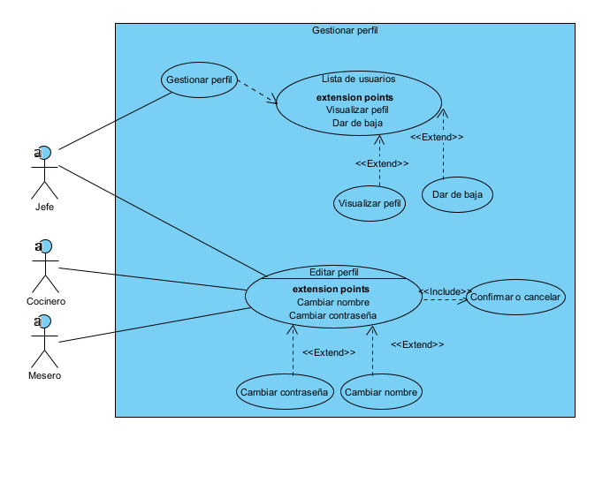

| **Caso de Uso** | <**CU8 Gestionar perfil**> | |
| --- | --- | --- |
| **RF- <id del requisito>** | <RF08 > | |
| **Versión** | <1.0 12/03/2024> | |
| **Autores** | <Equipo Juan José, Valentina Parra, Nicolas Martínez, Juan Ciro> | |
| **Fuentes** |  | |
| **Objetivos asociados** | En el presente, documentamos cómo funciona el sistema y detallaremos cómo procede | |
| **Descripción** | El usuario gestiona su perfil de acuerdo a lo que necesite modificar del mismo | |
| **Precondición** | El usuario debe estar registrado para completar esta acción | |
| **Secuencia**  **Normal** | **Paso** | **Acción** |
| 1 | El usuario de iniciar sesión con su ROL |
| 2 | El usuario podrá editar la información que sea necesaria siempre y cuando sea verídica |
| 3 | Se le notificará al usuario el cambio de datos que acaba de realizar |
| 4 |  |
| 5 |  |
| 6 |  |
| n |  |
| **Postcondición** | La información será actualizada | |
| **Excepciones** | **Paso** | **Acción** |
| 1 | El usuario solo puede ver su propia información (dependiendo el rol) |
| 2 | El usuario solo puede editar su información |
| 3 |  |
| **Rendimiento** | **Paso** | **Cota de tiempo** |
|  | 1 | 5 segundos |
|  | 2 | 5 segundos |
| **Frecuencia esperada** | 1 a 1/ 10 seg | |
| **Importancia** | Importante | |
| **Urgencia** | Puede esperar | |
| **Comentarios** |  | |

CU9

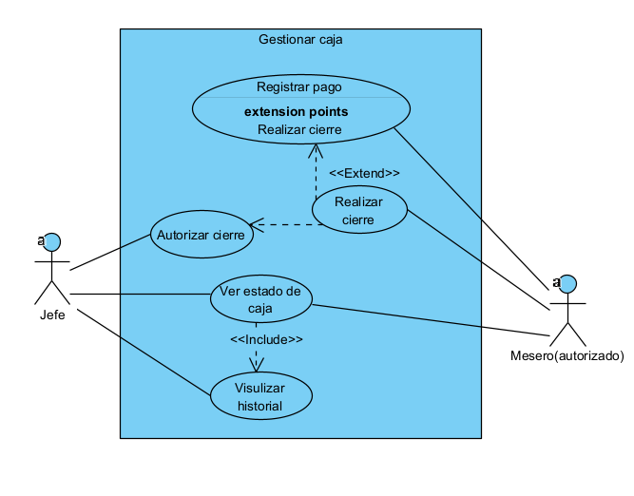

| **Caso de Uso** | <**CU9 Gestionar caja >** | |
| --- | --- | --- |
| **RF- <id del requisito>** | <**R09**  > | |
| **Versión** | <1.0 12/03/2024> | |
| **Autores** | <Equipo Juan José, Valentina Parra, Nicolas Martínez, Juan Ciro> | |
| **Fuentes** |  | |
| **Objetivos asociados** | En el presente, documentamos cómo funciona el sistema y detallaremos cómo procede | |
| **Descripción** | Dentro del sistema el jefe podrá gestionar la caja, con las acciones de poder autorizar el cierre, visualizar el estado de caja, historial. | |
| **Precondición** | Debe haber una apertura de caja | |
| **Secuencia**  **Normal** | **Paso** | **Acción** |
| 1 | El jefe tendrá que ir a la opción de gestionar |
| 2 | Si el jefe requiere podrá visualizar estado caja |
| 3 | Si el jefe requiere podrá Ver historial |
| 4 | Si el jefe requiere podrá autorizará el cierre del sistema |
| 5 | El sistema realizará el cierre de este |
| 6 | Registrando el pago realizado. |
| n |  |
| **Postcondición** | El jefe podrá gestionar caja dentro del aplicativo | |
| **Excepciones** | **Paso** | **Acción** |
| 1 | Si hay un error de ingreso el sistema pedirá la contraseña del jefe para el ingreso . |
| 2 | Si el jefe sale de la opción de gestionar caja el sistema se cierra automáticamente. |
| 3 |  |
| **Rendimiento** | **Paso** | **Cota de tiempo** |
|  | 1 | 6 seg |
|  | 2 | 6 seg |
| **Frecuencia esperada** | Cada día después de cerrar el negocio/ 5min | |
| **Importancia** | Vital | |
| **Urgencia** | Inmediatamente | |
| **Comentarios** |  | |